Скрябин. Поэма огня «Прометей»
Флейты звук зорево-голубой,
Так по-детскому ласково-малый,
Барабана глухой перебой,
Звук литавр торжествующе-алый...
К. Бальмонт

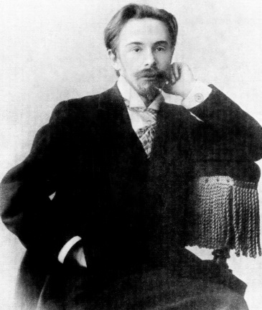

Александр Николаевич Скрябин

25 декабря 1871 (6 января 1872) - 14 (27) апреля 1915
Русский композитор и пианист

Музыкант-философ Александр Николаевич Скрябин, чьё творчество оказалось созвучным бурной эпохе рубежа двух веков, отразило его смелые поиски новых путей. Стремление к идеалам добра, справедливости и всеобщего братства людей пронизывает всё его музыкальное искусство.
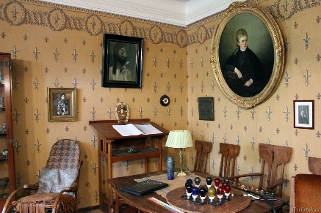
Портрет Л. П. Скрябиной, матери композитора. Дом-музей А. Скрябина
Александр Скрябин родился в Москве 6 января 1872 года в семье дипломата, рано потерял мать, и его взяла на воспитание родная тётушка Любовь Александровна Скрябина, давшая ему первые уроки музыки. Она вспоминала, что уже с грудного возраста он тянулся к звукам фортепиано. А в три года уже часами просиживал за инструментом. К роялю мальчик относился как к живому существу. Он и сам их мастерил в детстве - маленькие игрушечные рояли...
Музыку Скрябин стал сочинять рано - в семь лет он написал свою первую оперу, назвав её именем девочки, в которую был тогда влюблён.
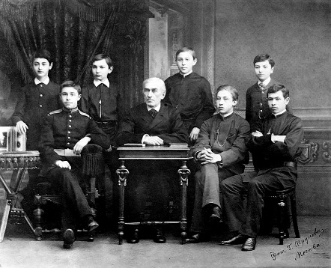
Н. С. Зверев со своими учениками.
Сидят слева направо: А. Н. Скрябин, Н. С. Зверев, К. М. Черняев, М. Л. Пресман;
стоят: С. В. Самуэльсон, Л. А. Максимов, С. В. Рахманинов, Ф. Ф. Кеман
В 11-летнем возрасте, параллельно обучению в московском кадетском корпусе в Лефортове, начались и его регулярные музыкальные занятия в классе известного преподавателя Московской консерватории Н. С. Зверева, у которого в ту пору уже учился Серёжа Рахманинов.
В ранней юности его любимый композитор - Шопен, позднее - Бетховен. Искусство композиции он изучал у С. И. Танеева, а Московскую консерваторию закончил в двадцать лет по классу фортепиано, получив малую золотую медаль.
В то же время он испытал большое чувство любви. Его избранницей была пятнадцатилетняя Наташа Секерина. На своё предложение он получил отказ, но чувство, испытанное к ней, осталось с ним на всю жизнь и больше не повторилось.
Скрябин начинает рано и успешно гастролировать - Берлин, Дрезден, Люцерн, Генуя, Париж. Рецензенты, как и публика, благосклонны к нему. «Он - весь порыв и священное пламя», «он раскрывает в своей игре неуловимое и своеобразное очарование славян - первых пианистов в мире», - писали о нём.
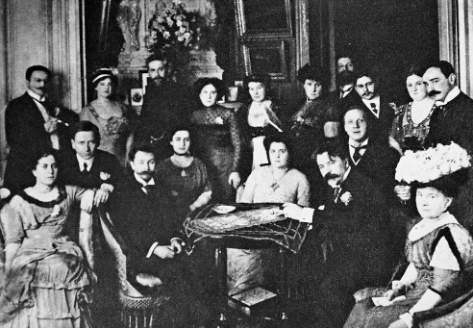
Александр Скрябин в гостях у музыкального критика В. Л. Метцля
(14 марта 1910 года, Берлин, накануне возвращения в Россию),
на фотографии среди присутствующих В. Л. Метцль, Александр и Татьяна Скрябины,
Артур Никиш, Фёдор Шаляпин и др.

Скрябин обретает славу и в отечестве, и за рубежом. Композитор Анатолий Лядов приветствовал его новые творения словами: «Появилось новое и великое искусство». Николай Римский-Корсаков о нём писал: «Звезда первой величины». Лев Толстой, услышав одну из фортепианных миниатюр композитора, откликнулся так: «Очень искренне, искренность дорога. По одной этой вещи можно судить, что он большой художник».
Музыка его оказалась столь новой и непривычной, столь дерзкой, что, например, исполнение его Второй симфонии в Москве 21 марта 1903 года превратилось в форменный скандал. Мнения публики разделились: одна половина зала свистела, шикала и топала, а другая, встав возле эстрады, бурно аплодировала.
«Какофония» - таким страшным словом назвал симфонию мэтр и учитель Н. А. Римский-Корсаков, а вслед за ним и десятки других музыкальных авторитетов. Но Скрябин ничуть не был смущён. Он уже ощущал себя мессией, провозвестником новой религии. Такой религией для него было искусство. Он верил в его преобразующую силу, он верил в творческую личность, способную создать новый, прекрасный мир.
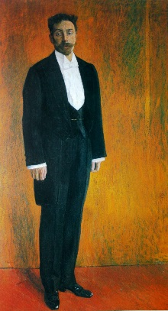
А. Головин. Портрет А. Скрябина. 1915 г.
Скрябин считал, что только искусство способно очистить человека от злобы мира. Это стихотворение - яркое подтверждение поэтического дара композитора:
О, дивный образ Божества,
Гармоний чистое искусство!
Тебе приносим дружно мы
Хвалу восторженного чувства!
Ты жизни светлая мечта,
Ты праздник, ты отдохновенье,
Как дар приносишь людям ты
Свои волшебные виденья.
В тот мрачный и холодный час,
Когда душа полна смятенья,
В тебе находит человек
Живую радость утешенья.
Ты силы, павшие в борьбе,
Чудесно к жизни призываешь.
В уме усталом и больном
Ты мыслей новых строй рождаешь.
Ты чувств безбрежный океан
Рождаешь в сердце, восхищённом,
И лучших песней песнь поёт
Твой жрец, тобою вдохновлённый.
Царит всевластно на Земле
Твой дух свободный и могучий.
Тобой поднятый человек
Свершает славно подвиг лучший.
Придите, все народы мира,
Искусству славу воспоём!
А. Скрябин
Скрябин много сочиняет, его издают, исполняют, но всё же он живёт на грани нужды, и желание поправить свои материальные дела снова и снова гонит его по городам и весям. Исполнение его произведений в Европе и Америке, как правило, вызывало восторженный приём слушателей.
Издатель журнала «Новое звено» А. Брянчанинов, в корреспонденции из Лондона писал, как восторженно принимала аудитория концерт Скрябина: «Меломаны, тридцать лет посещающие лондонские концерты, не забудут тех оваций, которыми отблагодарила зала Скрябина. В зале стоял какой-то вопль, махали платками, чем попало. Оркестр, заражённый общим настроением, встал и поклонился новому светилу».
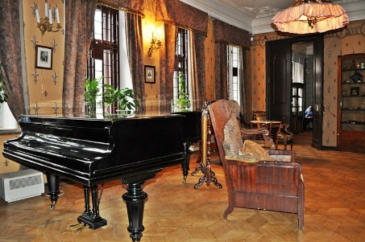
Рабочий кабинет А. Скрябина. Дом-музей А. Скрябина
Композитор всё больше чувствовал постоянное переутомление. Это находило отражение в его музыке. Например, в Девятой сонате появился мотив, который произвёл впечатление на внимательных слушателей. Когда у композитора спросили, что он означает, Скрябин ответил: «Это - тема подкрадывающейся смерти».
Ответ сразу стал известен друзьям композитора. И смерть не замедлила: прервав работу над всеми грандиозными замыслами, она наступила через два месяца после произнесённых слов. Он умер 27 апреля 1915 г. от внешне незначительной причины - карбункула на губе, вызвавшего общее заражение крови.
Весть о смерти композитора мгновенно облетела всю Москву. На кладбище Новодевичьего монастыря его провожала многотысячная толпа.
16 января далёкого 1896 года в Парижской газете «Музыкальный гид» было напечатано: «Александр Скрябин! Запомните это имя! Оно ещё прозвучит в веках!» Предсказание сбылось. Его имя, его творения продолжают звучать в веках и радовать человечество.
Звуки музыки
Каждый воистину великий поэт, художник, композитор дарит потомкам частицу своей души, величайшие творения мировой культуры. Их с увлечением читают, ими любуются, их слушают. Такова судьба каждого из гениальных творцов. Но трём композиторам Вселенной подарено было нечто большее.
Можно ли себе представить, скольких младенцев матери в разных странах мира уже в первые дни жизни приветствуют колыбельной «Спи моя радость, усни», написанной, как утверждает легенда, великим Моцартом? А сколько миллионов молодожёнов вступают в брак под торжественную и ликующую музыку «Свадебного марша» Мендельсона-Бартольди! И уж совершенно неожиданный масштаб оказался предуготован наследию Скрябина. Не миллионы, а миллиарды землян повседневно встречаются с его наследием. Где бы они ни родились, где бы ни жили, чем бы ни занимались - хоть раз в жизни им доводилось общаться с его подарком человечеству.
В далёком 1910 году (более ста лет назад!) он завершил своё гениальное творение - симфоническую поэму «Прометей».
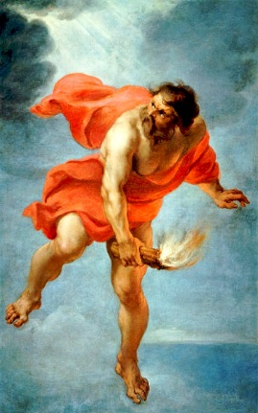
П. Рубенс. Прометей
Прометей – один из древнейших мифологических героев. В мифах Древней Греции он предстаёт как благодетель (человек, который оказывает бескорыстную помощь) человечества, наделивший разумом «слепых, жалких людей, живших как муравьи в пещерах». Именно Прометей научил их строить дома, заниматься ремёслами, писать и считать, понимать искусство.
Для блага людей, Прометей похитил у всемогущего Зевса божественный огонь. Рассерженный Зевс жестоко наказал дерзкого героя. По его повелению Прометея цепями приковали к скале, где огромный орёл клевал его печень, за ночь, выраставшую вновь.
Позже Зевс смиряет свой гнев: его сын Геракл освобождает героя.
И поскольку героем является в поэме легендарный похититель огня, подаривший человечеству этот символ цивилизации, композитор впервые вводит в партитуру музыкального произведения «голос» огня. Впервые сочетает музыку со светом и цветом.
Попробуйте представить себе сегодня землянина, пусть и далёкого от музыки, пусть и не слышавшего никогда даже имени Скрябина - но не встречавшегося с его наследием в области цветомузыки! Ведь наверняка каждый человек хоть раз в жизни побывал в дискотеке, на эстрадном концерте, хоть когда-нибудь слушал концерт по телевидению. И всё это происходило в содружестве: музыки симфонической, эстрадной, джазовой и празднества цвета и света!
Александр Скрябин сразу же стал родоначальником нового направления в музыкальном искусстве - цветомузыки.
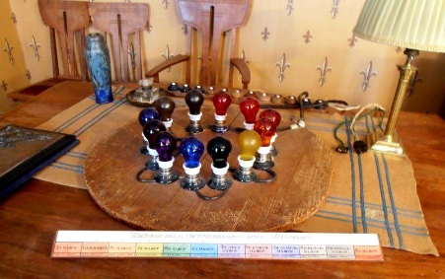
Первый в истории цветосветовой аппарат для исполнения «Прометея, поэмы огня».
Выполнен по эскизам А. Н. Скрябина профессором А. Мозером в 1911 г.

«Прометей» должен был сопровождаться светоэффектами с помощью световой клавиатуры. Зал должен был погружаться в сияние красного, синего и других цветов. В этом сочинении воплощались мечты композитора о синтезе искусств, о «световой симфонии». В партитуру была введена особая нотная строка. Композитор обозначил её итальянским словом «luce», означающим «свет». Она предназначалась для ещё не существующего инструмента.
В течение многих лет люди пытались осуществить это световое сопровождение. К сожалению, мы так и не узнаем, как представлял себе это световое сопровождение сам композитор.
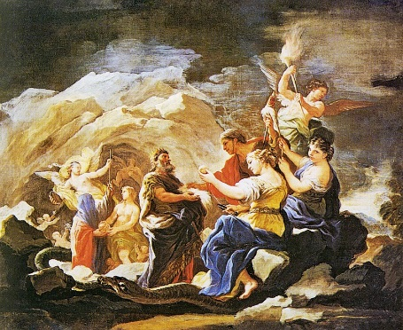
Джордано Лука. Прометей
Оркестровая ткань произведения то ювелирно прозрачна (соло фортепиано, скрипки, виолончели), то сгущается до мощных эпизодов всего оркестра. В главной кульминации в конце коды «громадный лучезарный подъем» (хор, орган, колокол, весь состав медных и ударных инструментов). Однако, при всей грандиозности кульминации «Прометей» воспринимается скорее, как самое утончённое, нежели как самое мощное произведение Скрябина.
Вопросы и задания:
- Что олицетворяет образ Прометея в одноимённом симфоническом произведении А. Скрябина?
- В чём состоит необычность партитуры этого произведения?
- Послушайте заключительный фрагмент поэмы, воплощающий «громадный лучезарный подъём. Какие группы симфонического оркестра усиливает главную кульминацию произведения?
- Во время прослушивания обратите внимание на введение в состав оркестра редких партий – фортепиано, хора, органа и колоколов. Подумайте. С какой целью они использованы.

